Brandende Suiker

Verwondering
Mensen eten suikers en kunnen deze verbranden in het lichaam. Nochtans als je suiker in je hand houdt, gebeurt er niets. Hoe kunnen mensen dan suikers verbranden?

Onderzoeksvraag
Hoe kan je suiker laten branden?

Materiaal
- Porseleinen schaaltje
- Enkele suikerklontjes
- Beetje sigarettenas
- Brander
- Veiligheidsbril

Veiligheidsetiket
Nicotine
C₁₀H₁₄N₂
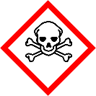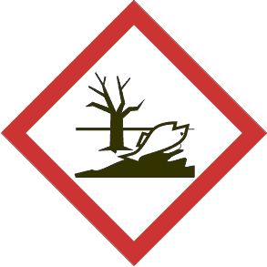 |  |  |  | CAS  54-11-5  Gevaar
H 301-310-411 Giftig bij inslikken. Dodelijk bij contact met de huid. Giftig voor in het water levende organismen.
P 273-280-301+310-302+350-310 Voorkom lozing in het milieu. Beschermende handschoenen/beschermende kleding/oogbescherming/gelaatsbescherming dragen. Na inslikken: onmiddellijk een antigifcentrum of een arts raadplegen. Bij contact met de huid: voorzichtig wassen met veel water en zeep. Onmiddellijk een antigifcentrum of een arts raadplegen.
WGK 3 | Mr: 162.23 | KHLim

Hypothese
Als de suiker in brand wordt gestoken, dan zal het verder branden.

Werkwijze
Uitvoeren onder de zuurkast.
- Doe een suikerklontje in het porseleinen schaaltje.
- Steek het suikerklontje aan met de brander.
- Maak het schaaltje proper na het experiment.

Waarneming
Wat gebeurt er met het suikerklontje als je het wil aansteken?
Het suikerklontje smelt, karamelliseert en wordt zwart. (maar brandt niet)

Vaststellen en reflecteren
Mijn hypothese is juist/fout.
Mijn nieuwe hypothese (indien van toepassing): Als ik een stof (sigarettenas) toevoeg aan de suiker en de suiker in brand steek, dan zal de suiker verder branden.

Werkwijze
Uitvoeren onder de zuurkast
- Wrijf een suikerklontje in met as.
- Steek het suikerklontje met as aan met de brander.
- Maak het schaaltje proper na het experiment.

Waarneming
Wat gebeurt er met het suikerklontje, ingewreven met as, als je het wil aansteken?
De suiker brandt verder.

Vaststellen en Reflecteren
Mijn hypothese is juist/fout.
Welk effect heeft de sigarettenas op het suiker gehad?
De sigarettenas heeft er voor gezorgd dat het suikerklontje zal blijven branden als het wordt aangestoken.

Verklaring
Het verbranden van een suikerklontje is een chemische reactie. Om een chemische reactie te starten is er energie nodig, bijvoorbeeld van de vlam van een lucifer.
Het eerste suikerklontje zonder as brandt/brandt niet, omdat de vlam genoeg/niet genoeg energie heeft om de reactie te starten.
Sigarettenas is zelf onbrandbaar, maar zorgt ervoor dat het verbranden van suiker makkelijker/moeizamer verloopt.
Een stof die een chemische reactie beter doet verlopen, wordt een katalysator genoemd.

Gebruik in het dagelijks leven
Autokatalysator
In de uitlaatgassen van een auto zitten verschillende schadelijke gassen. Door de katalysator van een auto worden die schadelijk stoffen omgezet naar onschadelijke stoffen.
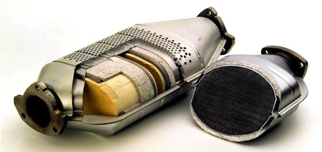Katalysator van een auto

